联营商品基地云场景项目交付文档模板

项目基本信息
项目名称 | 必填  按实际项目名称填写即可
用户名称 | 必填  填写完整的公司名称，与下单用户名称保持一致
用户华为云账号 | 必填  填写该笔订单下单用户的华为云账号，可在订单明细内查看
经销商名称及经销商华为云账号 | 选填
联营商品订单号 | 必填  1.订单号为CS开头；  2.同一用户同一项目如有多笔订单验收，可填写在同一个验收文档内；
华为云资源订单号 | 选填
商家名称 | 必填  此处指商家，填写时请勿与经销商混淆
联营商品名称及规格名称 | 必填  - 填写下单商品的商品名称、详细规格名称，注意与下单规格保持完全一致  - 可在订单明细内查看具体商品规格名称
项目实施周期 | 必填，填写项目启动时间至交付完成的时间  - 实施周期：项目启动时间至项目竣工时间，按实际时间填写即可  - 项目启动时间指项目开工会的时间。  - 注意：项目开工时间若比下单时间早，则属于无PO提前交付。对未在云市场产生交易则启动交付实施服务的行为，云市场平台不承担任何责任。  - 竣工时间应早于或等于验收时间（项目竣工时间指交付完成/实施完成的时间）。
商用SaaS/License账号开通时间及授权期限 | 软件类包周期商品必填  具体到年月日，例如：2023年7月21日-2023年9月30日

项目总体实施情况
- 项目实施总进度表（请按照实际实施进度填写）
依照项目实施计划表格填写，模板中的阶段名称仅供参考，可根据实际情况调整。如项目进度与SOW计划有偏差，需要提供说明。
序号 | 阶段名称 | 实际起止时间 | 实际结束时间 | 实施天数 | 交付物列表 | 备注
1 | 项目开工会 |  |  | 1 | 开工会议纪要
2 | 需求调研
3 | 建设方案编制
4 | 软件
5 | 华为云资源和联营商品购买 |  |  |  | 附件：显示用户华为云账号的云资源和联营商品购买截图
6 | 软件登入 |  |  |  | 附件1：含用户名称的软件登录页面截屏  附件2：含用户名称的软件功能页面截屏
7 | 软件测试
8 | 用户培训
9 | 项目验收
- 项目交付矩阵（选填）
填写项目实际交付过程涉及的支撑级别人员和角色等，不涉及的可不填写。
支撑级别 | 支撑内容 |  | 华为组织 | 伙伴组织
L1 | 售前方案 | 方案支持 | GTM/中国地区部SA/代表处SA | 姓名及联系方式
L1 | 售前方案 | 方案Offerring及报价 | GTM/中国地区部SA/代表处SA | 姓名及联系方式
L1 | 服务交付 | 交付范围SOW确认 | 中国区服务团队
L1 | 服务交付 | 项目管理 | 中国区服务团队
L1 | 服务交付 | 项目验收/关闭 | 中国区服务团队
L1 | 售后 | 客户问题响应及受理 | 代表处（BD/渠道）
L2 | 售前/交付 | 售前方案支撑 | 受益产品部
L2 | 售前/交付 | 项目支撑 | 受益产品部
L2 | 售后 | 用户问题响应及受理 | 受益产品部
L3 | 售前/交付 | 1、产品发布/变更  2、产品推广与营销  3、商家管理 | 生态产品经理
L3 | 售后 | 1、负责结算、对账开票  2、负责处理退订等问题  3、用户问题响应及受理 | 生态产品经理/运营经理

项目交付内容
- 功能模块交付清单（必填）
请按实际交付内容填写，详细列出用户购买的联营商品功能清单，与下单规格内的模块保持一致
- 项目交付文档（选填）
如果用户界面有项目文档归档要求的必填，例子模板如下：
序号 | 文档名称 | 通途 | 备注
1 | 软件操作指导书 | 用于用户日常操作和维护
- 项目交付附件（非远程交付类的订单必填）
  - 联营License商品交付截图要求：
- 客户登录页面截图:
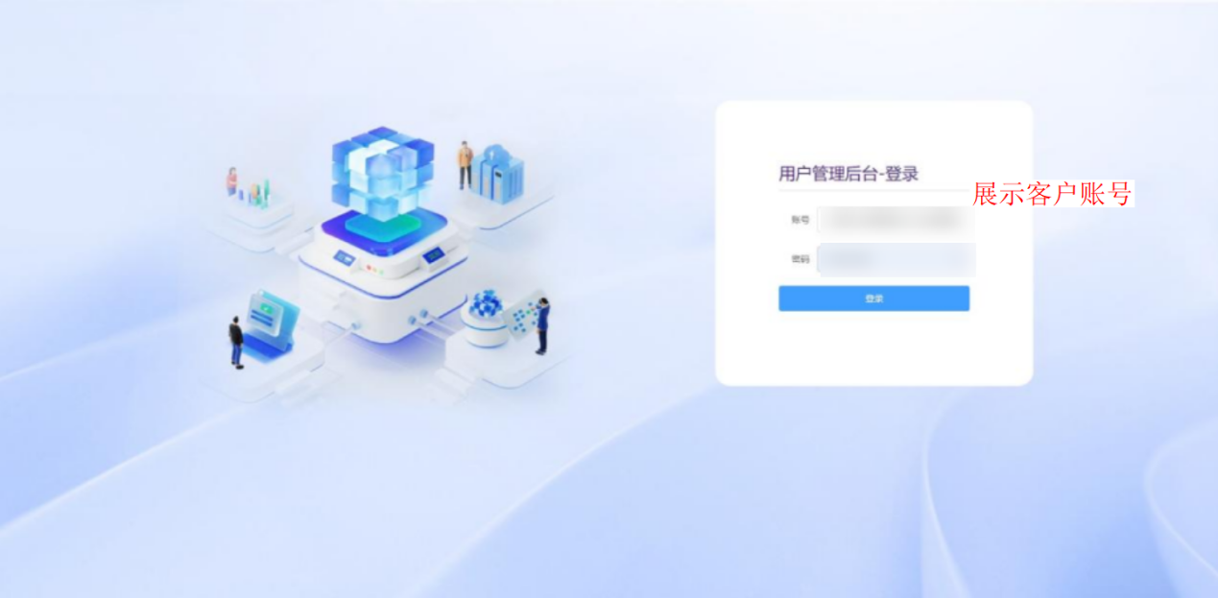
- 登录成功后页面截图
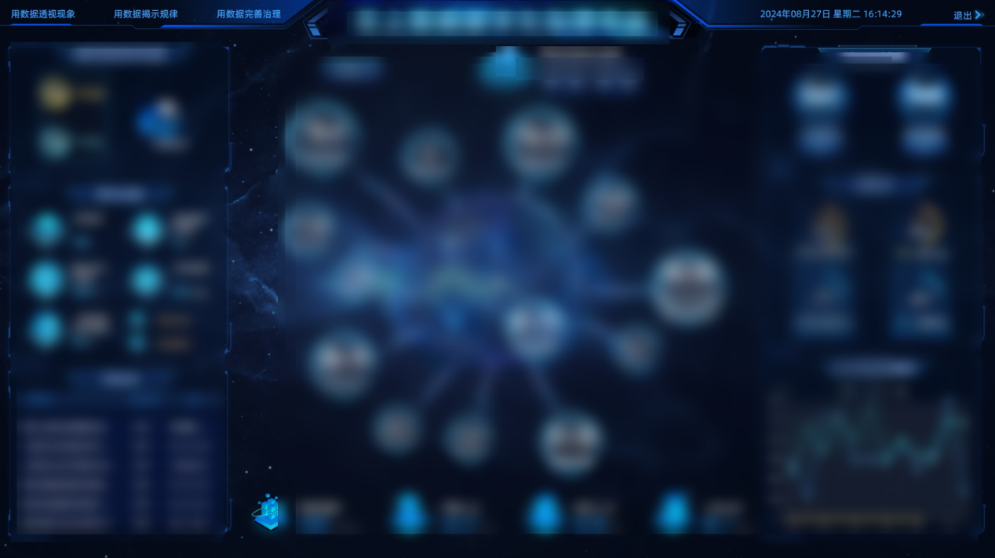
- 软件可使用的功能页面截图


- 服务商远程交付类订单交付记录样例截图：
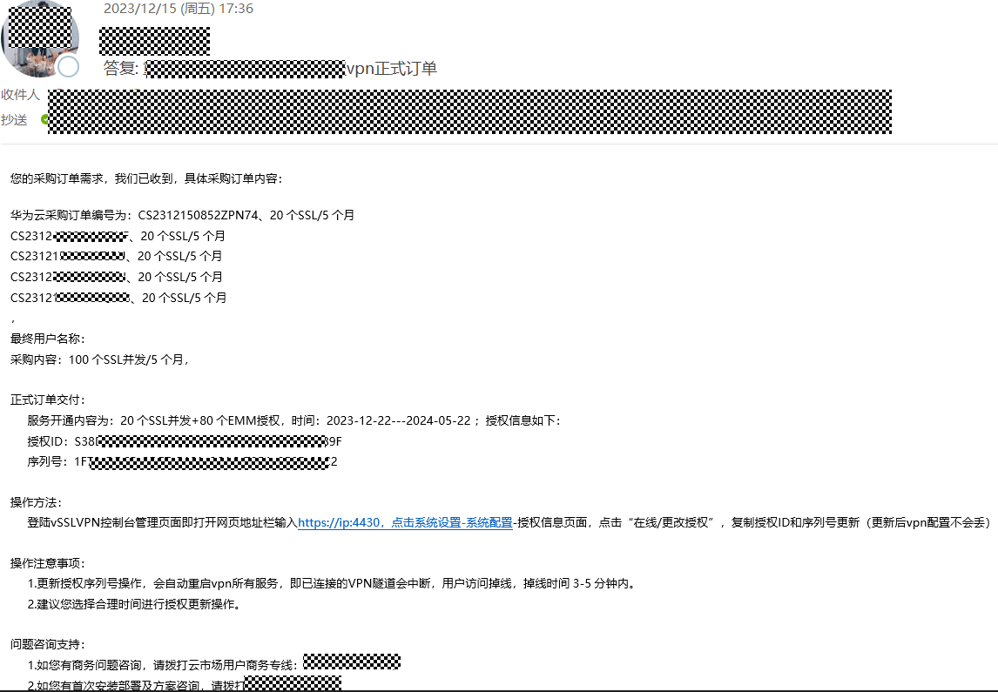

盖章签字（必填，加粗提示语不可删除）
请详细阅读如下说明，确认无误后进行盖章签字。
- 您的签署行为表示该订单对应的联营商品已交付完成，正式进入商用状态，本签署具有法律效力。
- 验收件签字规则为：非远程交付类订单，商家、华为项目组（BD/SA）、客户三者都需要签字；
- 验收件盖章规则为：非远程交付类订单，商家或者客户应保证至少一方盖公章。
